钢管动力

用户营销手册

版本号1.3
2018年12月30日

目录

- 钢管动力平台介绍

- 商家如何使用钢管动力平台营销
- 平台的注册、登陆
- 分类信息的使用及营销
- 名片夹的使用及营销
- 商家汇及商品汇的使用及营销
- 商家对外视频、文章宣传营销
- 商家各类活动的支持

一、钢管动力平台的介绍
钢管动力平台，成立于2007年，是管材上下游产业链的平台，包括带钢、制管、设备、技术、人才、物流等产业链信息的平台，也是产业链商家开展网络营销的辅助平台。

钢管动力平台，致力于服务行业的商家，让商家更好的挖掘市场，找到市场并服务于市场，聚平台上下游产业链的力量，成就您的事业。

我们每个商家，都在寻找自己的市场，拼命跑市场，参加展览，参加行业会议，这个营销的周期很长，造成营销人员日日焦虑，总觉得生活中所有的成就都要靠自己取努力奋斗，但在某一刻，突然放下这些执念，相信命运会有更好的安排。

钢管动力平台就是安排之一，它是行业专门的营销平台。通过平台对用户的支持，通过商家在平台的展示，快速的拉近用户和商家的距离，让用户直接和商家对接，让我们的营销工作更加从容。
我们的营销工作，就是要细心、积累、沟通、从容，钢管动力平台是您营销的起点。

钢管动力平台的一些特点，如表1：

项目 | 钢管动力 | 其他网站 | QQ、QQ群 | 微信、微信群
信息持久性 | 长期 | 长期 | 短暂 | 短暂
网络可搜索性 | 可以 | 可以 | 不可以 | 不可以
互动及时性，第一时间接收 | 可以 | 不可以 | 可以 | 可以
行业专业性 | 专业 | 非专业 | 非专业 | 非专业
行业知名度 | 高 | 低 | 低 | 低
商品展示 | 所有 | 所有 | 个别商品 | 个别商品
商品销售 | 可以 | 不可以 | 可以 | 可以
信息分类 | 可以 | 不可以 | 不可以 | 不可以
企业资讯发布 | 可以 | 不可以 | 不可以 | 不可以
做各类活动 | 可以 | 不可以 | 不可以 | 不可以

表1：钢管动力平台和其他平台区别

钢管动力平台，是商家网络营销的辅助平台，结合社交软件微信，QQ，开展各类企业营销。
比如帮助宣传企业的答题营销、抽奖营销、助力营销，投票营销、集图营销、红包墙营销等。帮助企业销售产品的抢购、砍价、拼团等助力活动。帮助企业内部搞庆祝活动用的红包活动、大转盘抽奖活动、摇一摇抽奖等现场的活动。
二、商家如何使用钢管动力平台营销
- 钢管动力平台的注册与登陆
  - 通过钢管动力微信公众号平台登陆，微信扫一扫下面图1，就可以登陆公众号，点击下面菜单“钢管动力”就可以登陆，免注册。
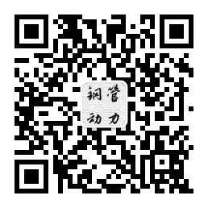
图1：通过微信公号免注册登陆

微信登陆用户，建议绑定手机号，绑定途径如下，进入钢管动力后，点击右下角“我的”，看到如图2界面，在界面的右上角，点击齿轮状图标，进入图3“设置”页面，点击“绑定手机号”就可以。
绑定后有如下好处，一是当有符合您的市场信息，会自动反馈到手机，让你第一时间和用户联系。二是在手机浏览器中注册登录，账号和微信登陆注册的是同一账号，手机浏览器注册见下面。
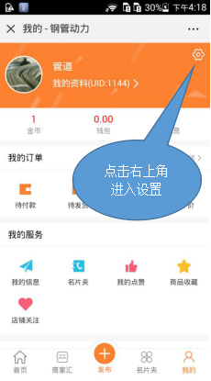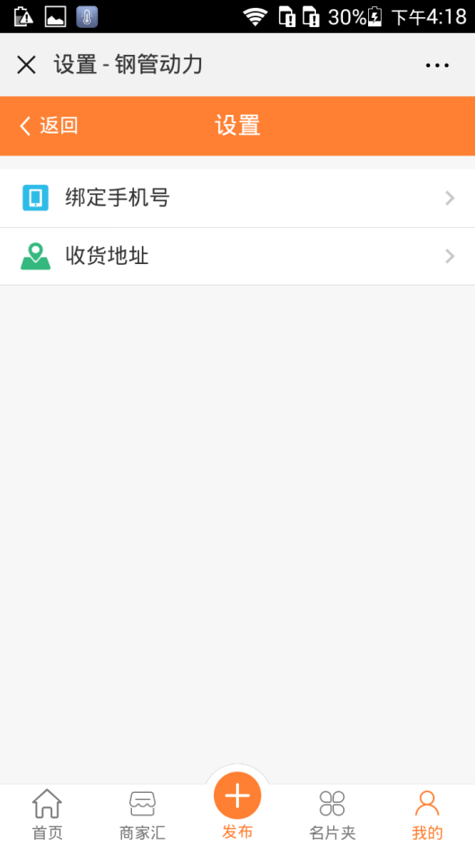

图2： 设置页面 图3：绑定手机号页面

  - 通过手机浏览器或电脑注册登陆
手机或电脑注册的用户，通过网址https://www.tube1.cn访问到钢管动力平台，你可以把上面网址输入手机、电脑浏览器并收藏，比如UC浏览器，QQ浏览器，手机自带的浏览器，电脑端的浏览器等。

在浏览器中输入网址后，会得到如图4的页面，点击右下角“我的”，可以得到图5的登陆注册页面，点击“注册”进入注册页面。注册过的可以直接“登陆”。
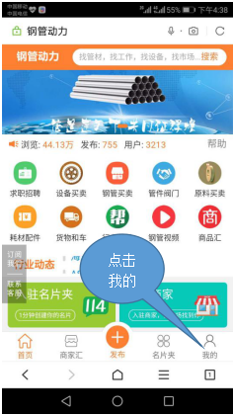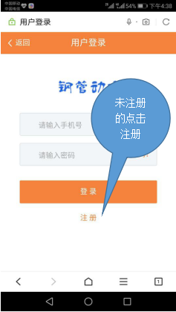

图4:钢管动力平台主页面 图5：登陆注册页面

  - 安卓手机APP登陆，
安装app可以在手机浏览器输入网址https://www.tube1.cn/tube.apk直接下载安装，也可以扫描二维码图6下载安装。苹果的开发中。

图6：安卓APP扫描下载安装
注册登陆，同手机浏览器登陆注册。建议微信公众号关注后再登陆注册。
- 分类信息的使用及营销
钢管动力的分类信息，包括8个版块，有求职招聘、设备买卖、钢管买卖、管件阀门、耗材配件等。

2.1. 如果你要发布信息，只要点击图7中底部菜单“发布”，跳出图8式样，选择框中要发布的栏目，按提示操作即可。

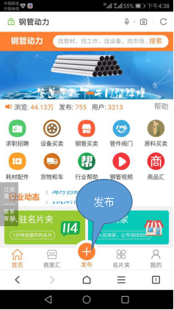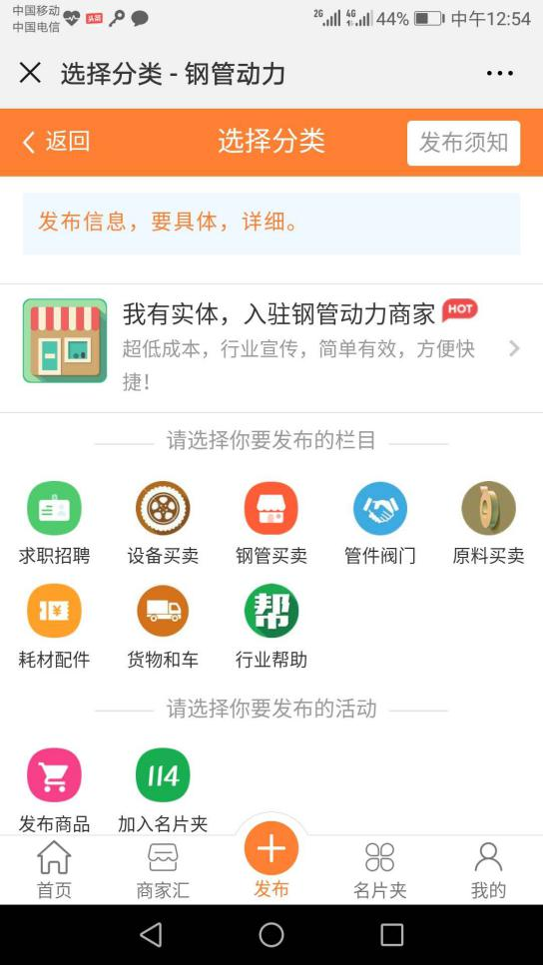

图7:钢管动力平台主页面 图8：信息自主发布页面

2.2. 如果你发布了信息，想要查看你的分类信息，可以在首页面下拉，可以看到最新的发布信息，如图9，还可以按分类信息名名称点击进去查看，如图10、11、12。
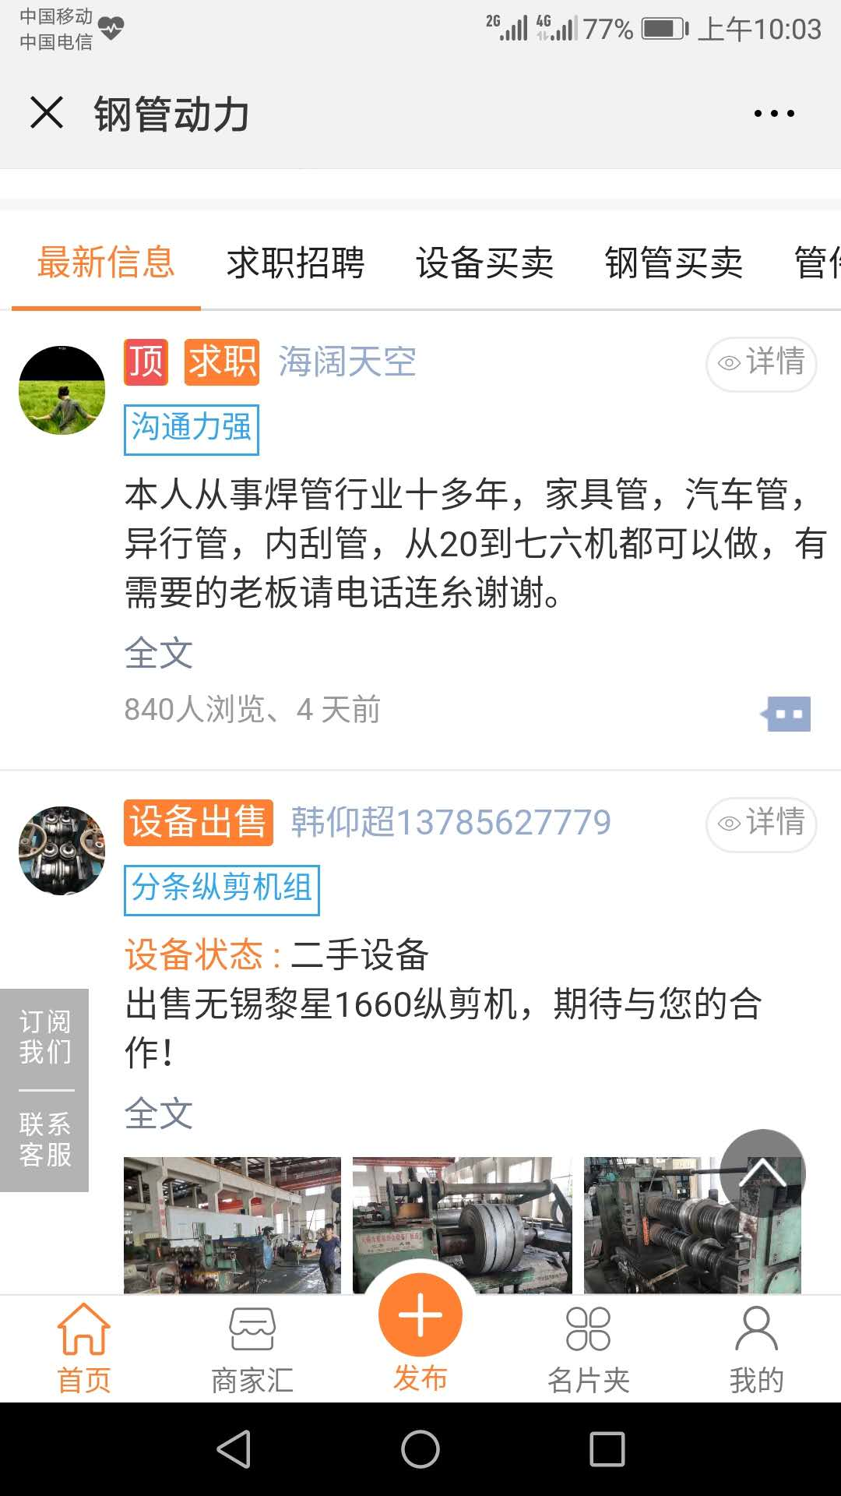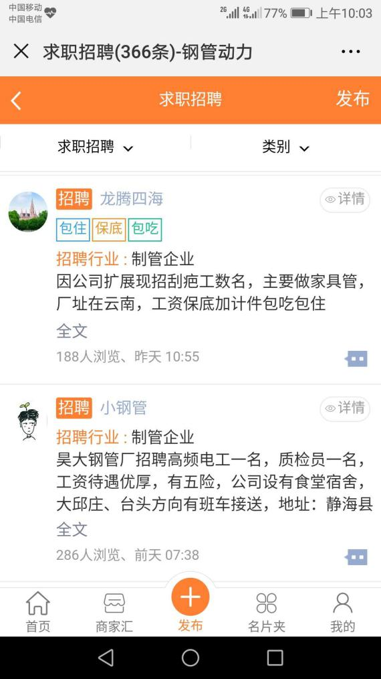

图9：最新分类信息界面 图10：求职招聘分类信息界面

图11、12是设备买卖、耗材配件的分类信息界面，其他的分类信息，你只要点击图7中钢管动力平台首页相应的图标，就可以进入对应分类信息的列表页面。
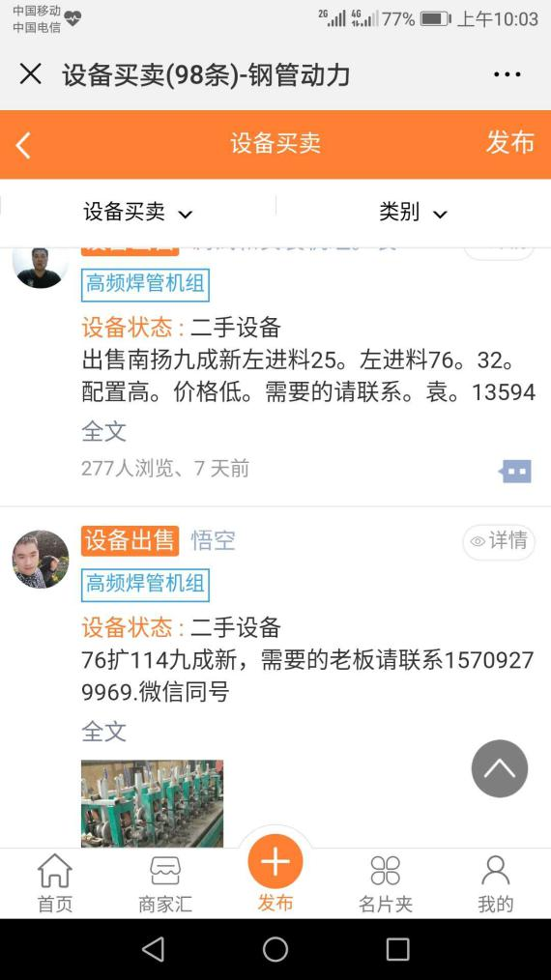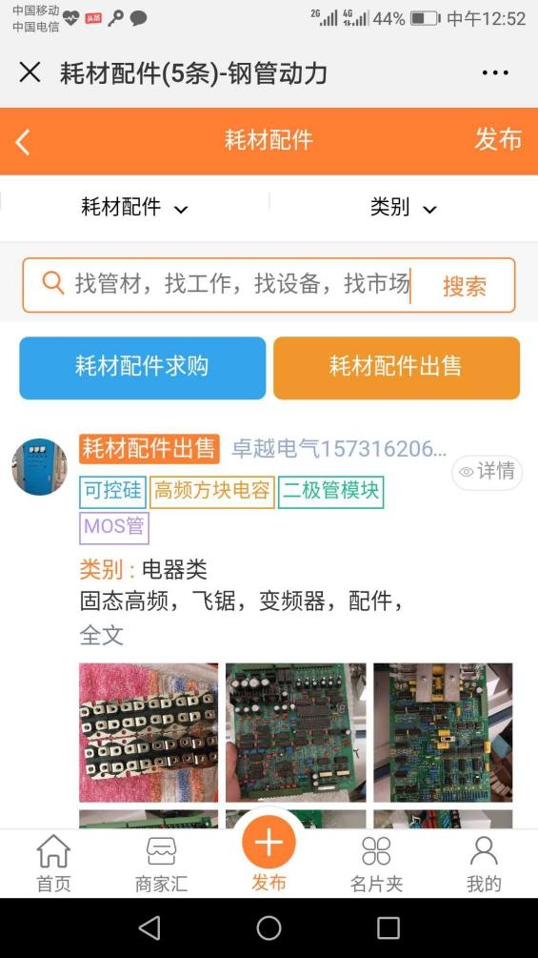

图11：设备买卖分类信息界面 图12：耗材配件分类信息界面

2.3. 分类信息的营销，就是把我们发布的信息转发到其他用户集中的地方。在微信公众号进入钢管动力平台，查看你自己发的分类信息，如图13，如果你是海阔天空，可以点击信息进入，看到自己发布信息的内容，点击右上角的三个点，显示如图14，这时你可以把你的营销信息分享给你的朋友，分享到朋友圈，分享到QQ，及QQ空间。
也可以进入信息后，点击右上图标“生成海报”，发布到各大营销群体。

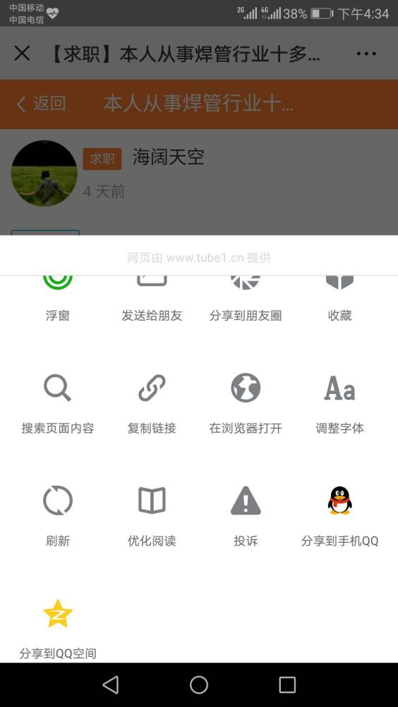

图13：最新分类信息界面 图14：分类信息界面

分类信息最快速的营销是对你自己的帖子置顶，你发帖子的内容会在几分钟内传遍平台，并迅速被转发出去。如何发布，在“我的”-“我的信息”，找到你的信息，然后“置顶”。
3、钢管动力平台名片夹的使用
名片夹是管材产业链从业人员的名片库，汇集了行业的精英，供行业需求人士查询。进入钢管动力平台后，点击底部菜单“名片夹”就可以进入，主画面如图15，点击底部的“分类”，显示全部的名片分类，它包含了5大项分类，90项小分类，如图16。

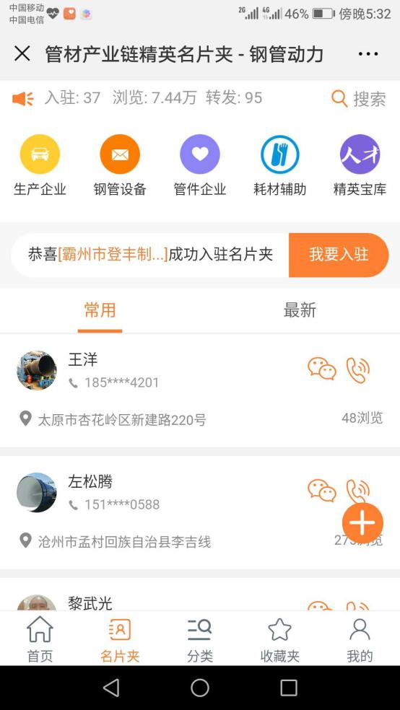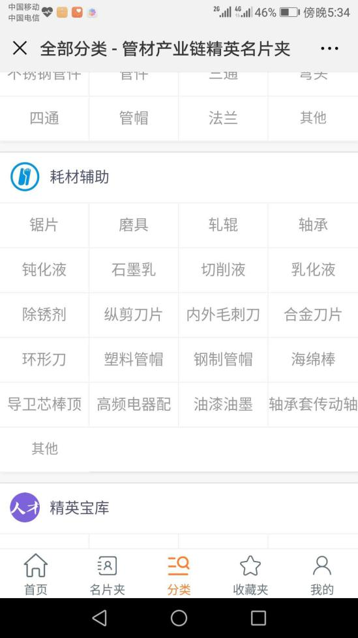

图15：名片夹主页面 图16：名片夹全部分类

3.1. 使用名片夹功能自主宣传个人及企业
个人或者企业名片夹，可以通过微信来宣传分享。在微信公众号进入钢管动力平台，点击打开自己的名片后，如图17，看到自己名片的内容，点击右上角的三个点，显示如图18，这时你可以把你的名片分享给你的朋友，分享到朋友圈，分享到QQ，及QQ空间。
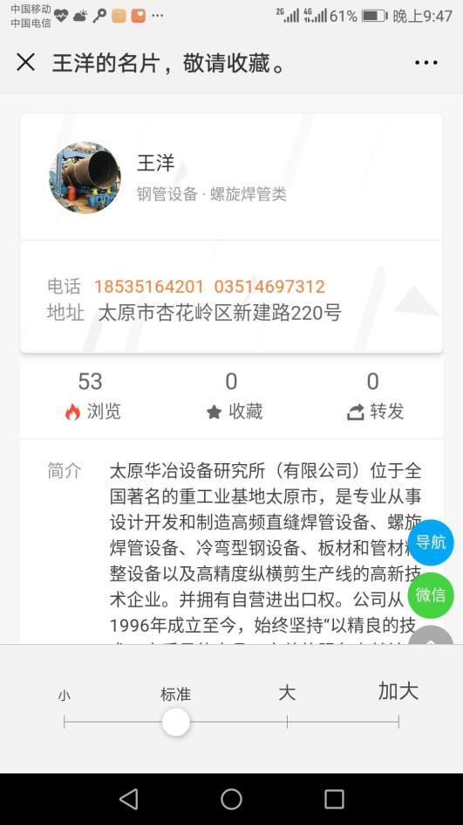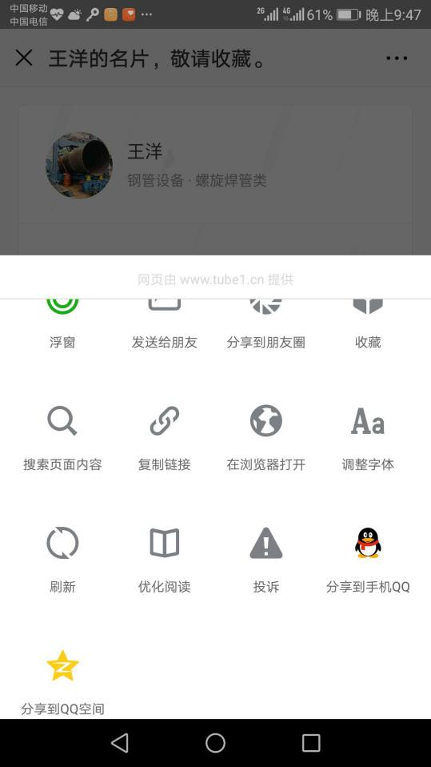

图17：自己的名片 图18：名片微信分享

3.2. 使用导航和微信功能。
当用户找到你的名片，如果要找你，可以点击图17中的蓝色导航图标，他就可以按你提供的位置用百度地图导航找到你，如图19。如果点击图17中的绿色微信图标，就显示如图20的效果，用户就可以添加你的个人微信号，直接和你微信沟通。
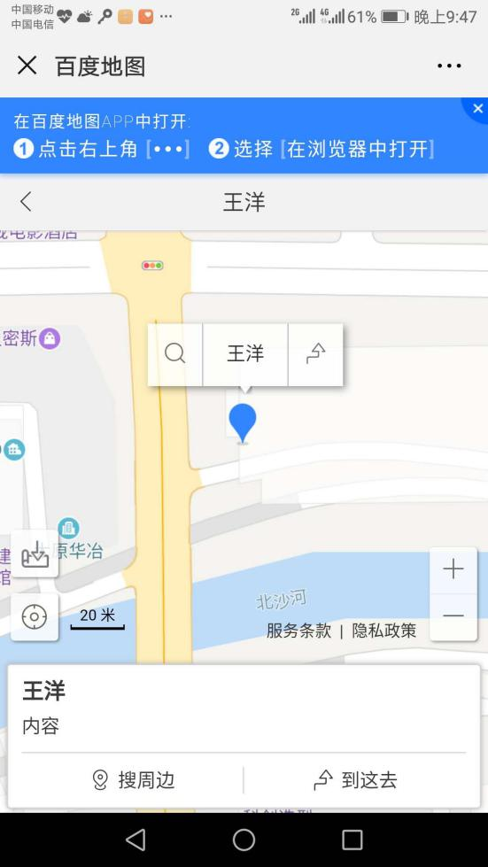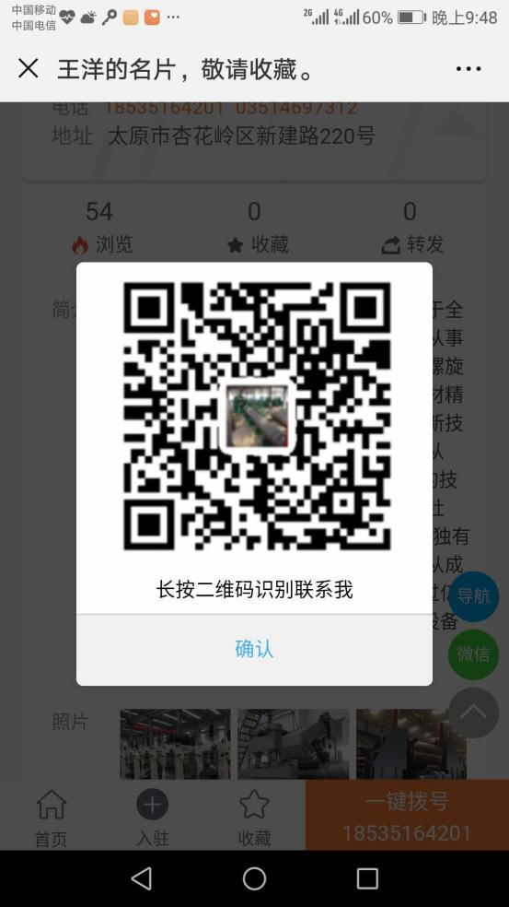

图19：名片导航功能 图20：用户添加微信

3.3. 如何入驻名片夹
入驻名片夹，你只需要进入钢管动力平台首页，点击入驻名片夹图标，按要求填写你的内容，有不会的可以联系客服。如果你有商家功能，就关联商家。

4、商家汇及商品汇的使用及营销
钢管动力的商家汇功能，是企业宣传的阵地，是网络宣传企业及产品的大本营。按分类分为管材企业、耗材配套、管材设备、物流运输及认证培训。
4.1. 如何入驻商家汇
你可以进入钢管动力平台首页，点击入驻商家图标，如图21，或者点击首页底部菜单“商家汇”，进入商家汇页面，点击中间的“入驻”，如图22，就可以按要求填写。
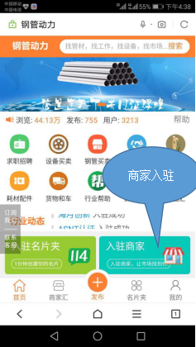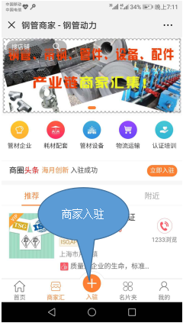

图21：商家入驻界面 图22：商家汇内入驻
图23就是入驻填写界面，完成后，就可以看到自己的商家，在商家汇的列表页，如图24。
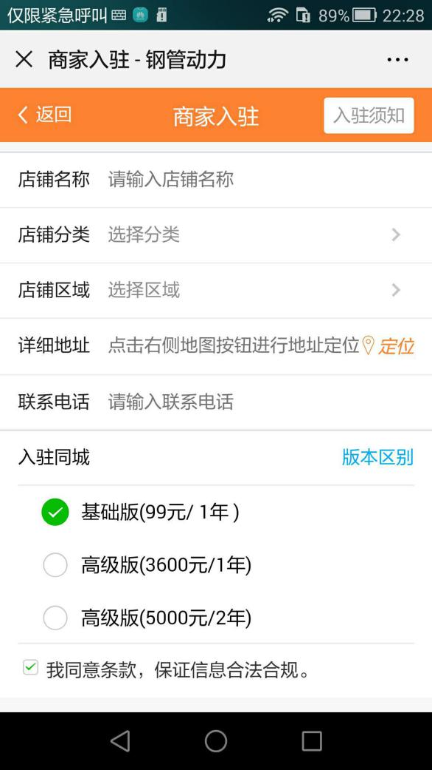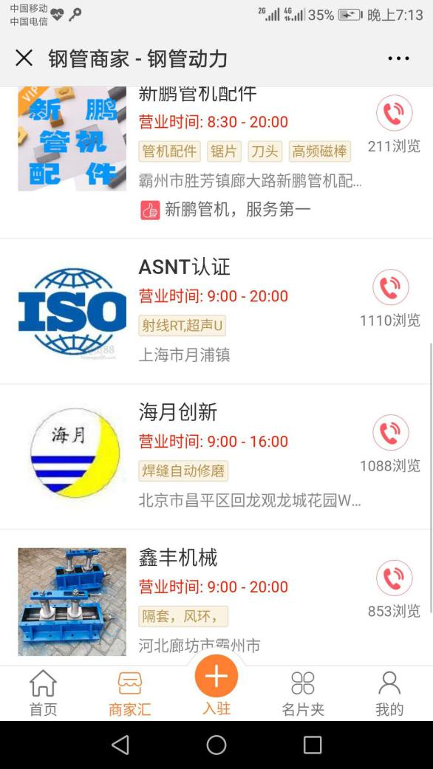

图23：商家入驻界面 图24：商家汇内各大商家
商家入驻基础版和高级版的区别：
基础版本，商家需要在“我的” - “我的店铺”中完善内容，发布商品可以自行发布，见图30左下角“发布商品”。
高级版本，钢管动力积极配合商家，对多商品进行发布，进行社群、行业群，朋友圈的宣传，促进商品的销售。商家只需要把资料通过邮件传给钢管动力就可以。请添加微信：guandao919，传递资料就可以。
4.2. 如何查看自己的商家店铺
当我们入驻了钢管动力，如何查看我们的商家，并对它进行操作，我们进入钢管动力主页面，点击右下角“我的”，如图25，就可以进入图26的界面，这是个人的中心，包含了订单，分类信息，店铺的情况，都在里面。
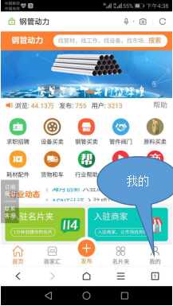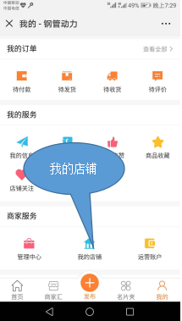

图25：进入“我的”个人中心 图26：个人中心-我的店铺

点击我的店铺，看到图27，可以看到自己店铺的名称及可以操作的项目，功能说明：
置顶：“置顶”功能，可以把自己的店铺置顶一段时间。
升级：当商家是普通版用户，想升级为高级用户，可以升级。
塞红包：如果你想让你的店铺快速受到用户关注，可以使用塞红包功能，效果好。
下架：当你不想显示商家时，可以选择下架功能。
店员：店员功能是设定你的店员，他可以帮助核销你的平台订单。
修改：修改功能是对商家介绍的修改。
幻灯片：是对商家店铺头部滚动图片的修改。
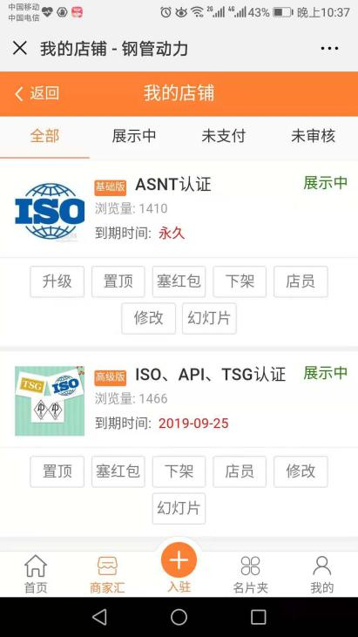
图27：商家汇内各大商家

4.3. 如何对我的商家店铺进行营销。
- 商家可以通过微信来宣传分享。在微信公众号进入钢管动力平台，点击打开自己的商家后，看到自己商家的页面，点击右上角的三个点，显示如图28、29，这时你可以把你的名片分享给你的朋友，分享到朋友圈，分享到QQ，及QQ空间。
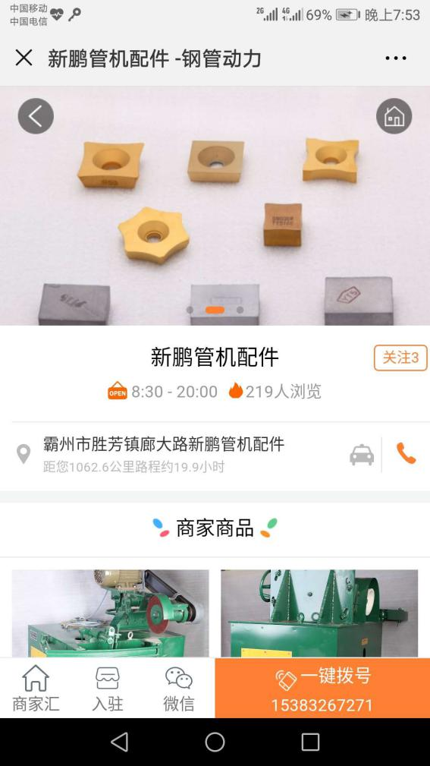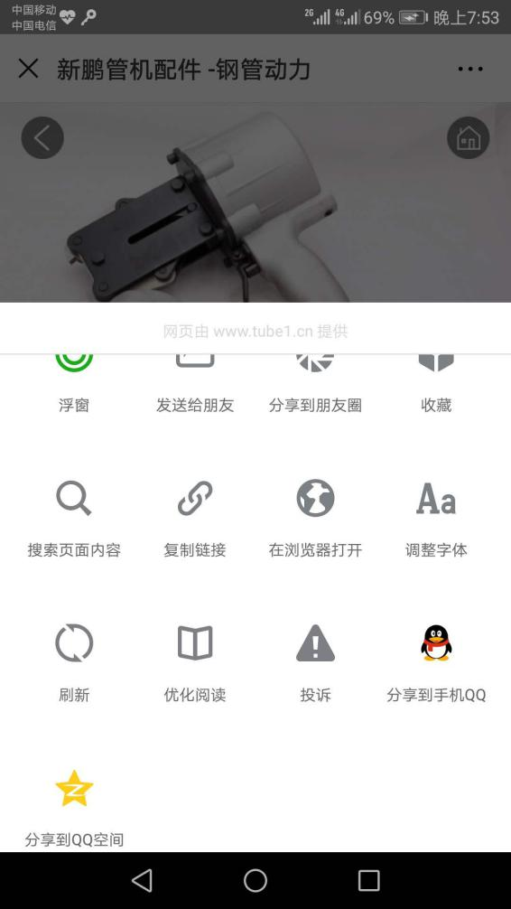

图28：新鹏管机配件的商家页面 图29：把商家分享到各社群

- 商家还可以红包营销，给自己的店铺植入口令红包，发布后信息可直接到达行业人士的手机端。比如我们对图27的店铺“ASNT认证”进行红包推广，点击“塞红包”，跳出如图30界面，我们可以选择口令红包，口令就是你的宣传语，只用用户填写了你的宣传语，才可以得到红包，商家可以实时看到反馈信息，如图31。

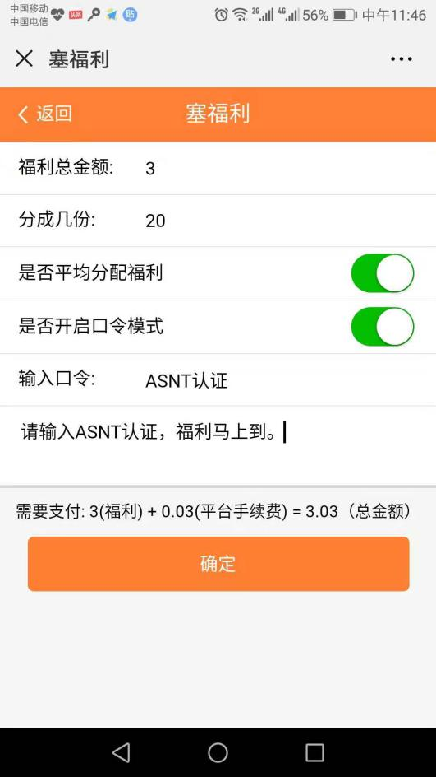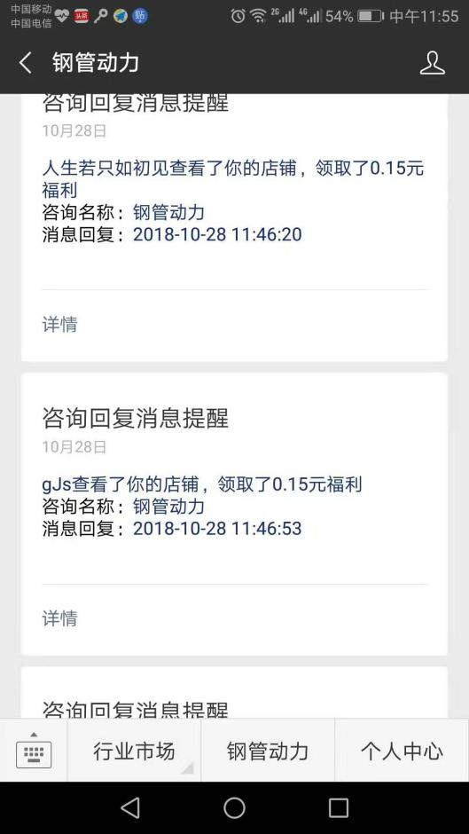

图30：商家塞福利界面 图31-1：商家收到会员领取福利信息

- 商家二维码的使用
商家二维码，是商家在网络上营销的一个网络地址，是一个产品营销的基地，所以是很重要的。进入您的店铺，点击图31-2的“关注”，就可以跳出您的商家二维码，第一次可以保存下来，可以长按图片，发送给朋友等。
商家二维码是您企业在网络的唯一地址，用户通过扫描该二维码就可以直接到达你的网络商家，所以您要把二维码印刷在您的名片上或者宣传单、宣传页上。网络营销时，也可以直接发这二维码。
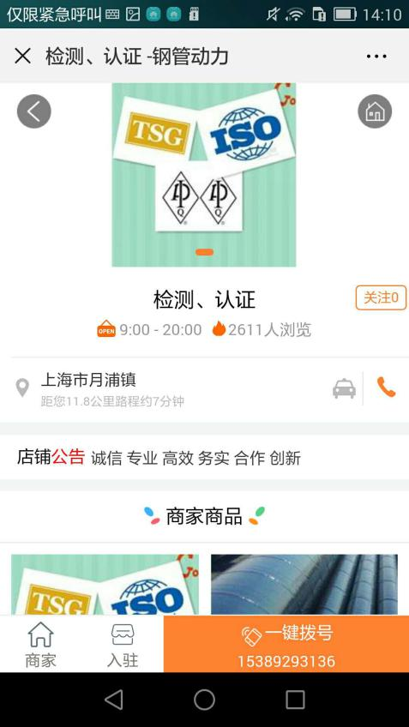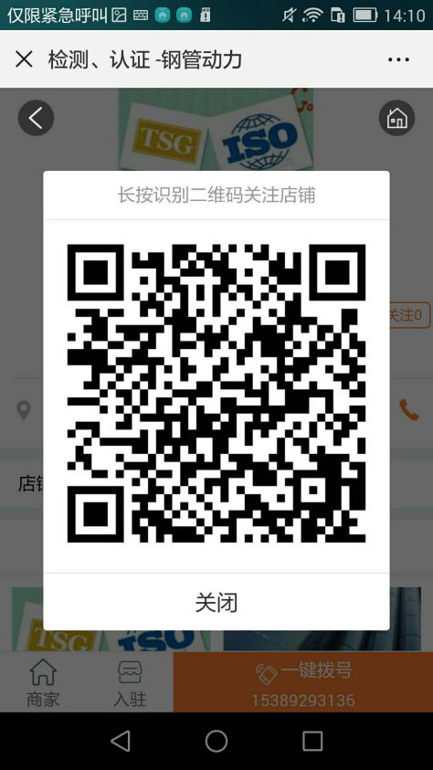
图31-2商家界面有个小的关注 图31-3商家的二维码

4.4. 如何发布我的商品
在钢管动力平台首页，点击底部菜单栏的“发布”，可以看到图32的“发布商品”，点击进入后，看到图33，可以添加商品，没有商家店铺的不能发布，平台收取1%销售额的平台费用。如果同一商品有不同规格、价格的，可以开启商品多规格功能，如果不会添加，高级版用户可以联系客服。由客服来帮助你免费添加6个内的商品。

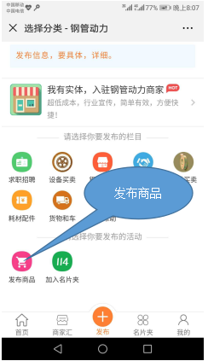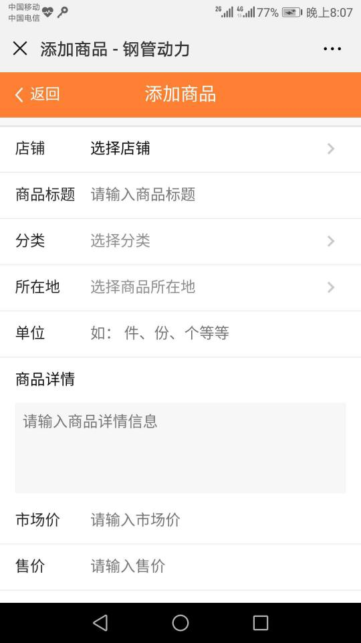

图32：商家发布商品页面 图33：把商家分享到各社群

4.5. 商品汇集地商品汇的介绍
各大商家发布了商品后，除了自己商家店铺看到的商品，其他人的商品都汇集到了商品汇中，商品汇有6大分类，包括耗材辅助、钢管产品、钢卷板材、管件阀门、管材设备、认证培训。可以通过平台首页的“商品汇”进入，如图34。

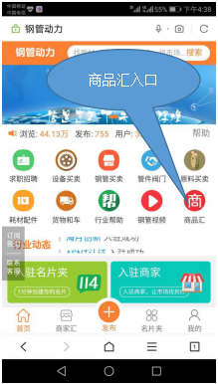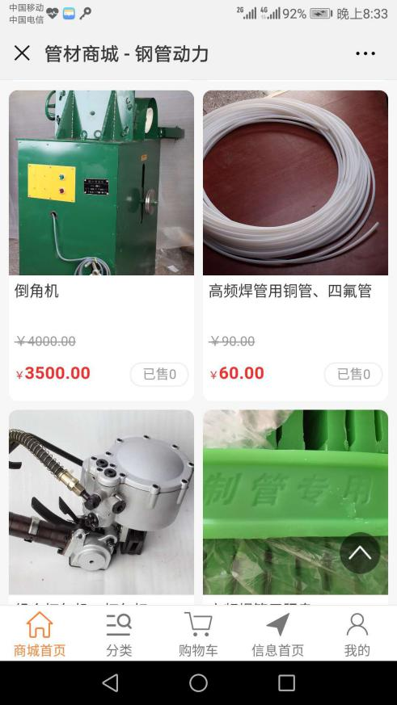

图34：商品汇入口 图35：商品汇中的商品

点击进入后可以看到各种商品，如图35，在底部菜单栏点击“分类”，可以看到各种商品的分类，覆盖行业产业链。各种商品信息见图36、37、38、39。
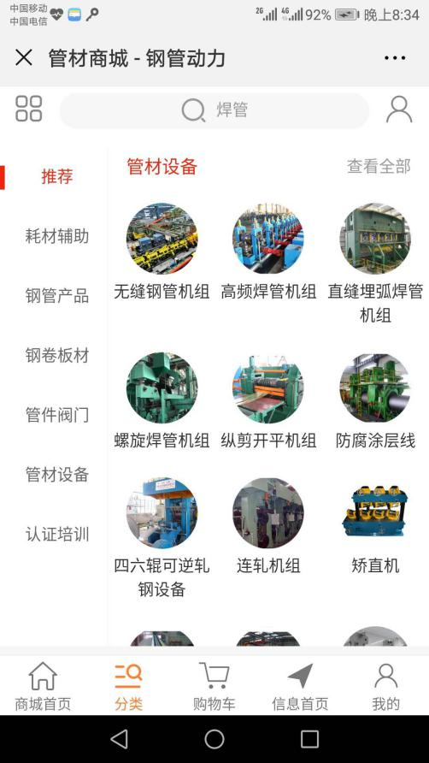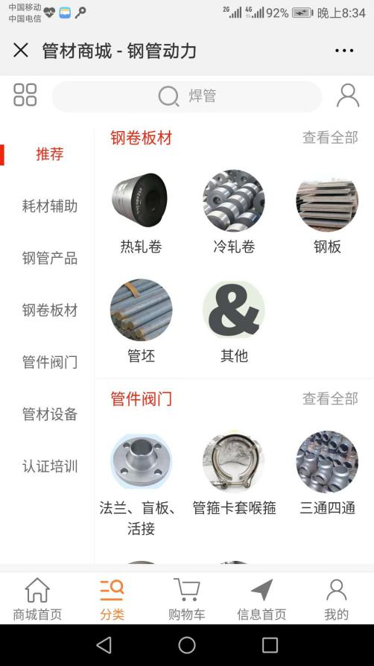
图36：商品管材设备分类 图37：商品钢卷板材分类

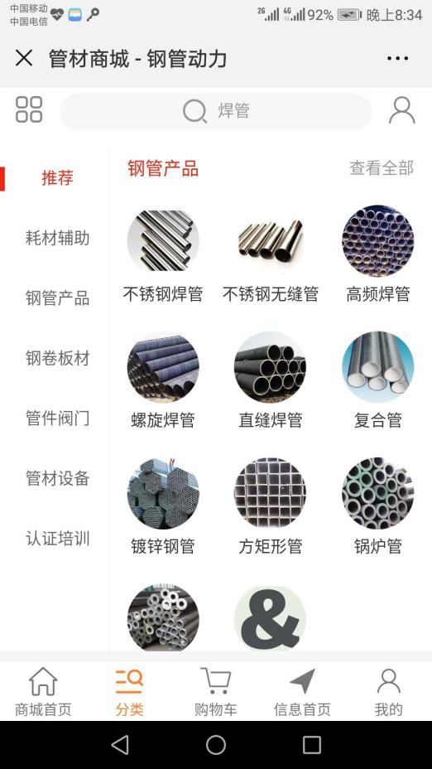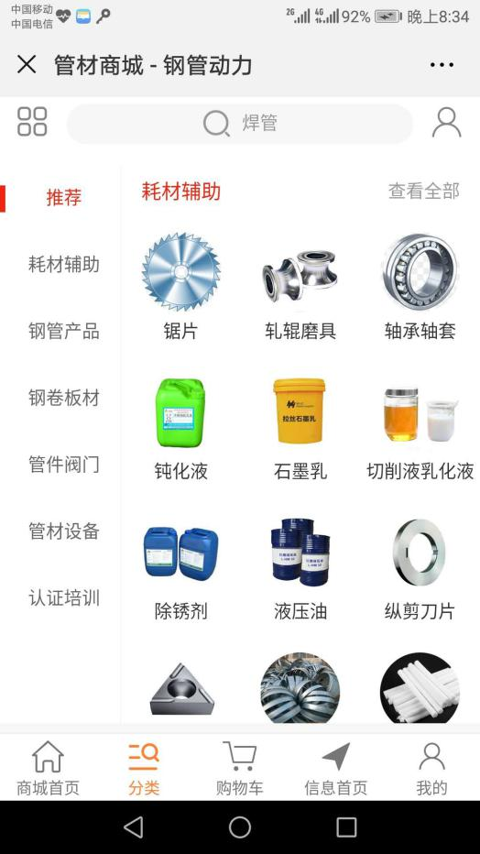
图38：商品钢管产品分类 图39：商品耗材辅助分类

- 商家对外视频、文章宣传营销
企业对外宣传，就要发表文章，视频等，这就需要钢管动力平台的行业头条发力了。各商家可以自己注册发布文章，宣传自己的产品。

- 商家各类活动的支持
对于商家的活动，我们提供各类支持
卡券类的支持：商家可以发布优惠券、代金券、折扣券，凭券到商家消费，商家手机核销。
营销活动的支持：支持砍价、拼团、抢购、集图等活动，商家手机核销。
商家内部搞活动（比如年会、节日活动）的支持：
活动基础功能包含微信签到、微信头像上屏幕、弹幕、抽奖、投票、嘉宾展示、抽奖箱、砸金蛋、对对碰、相册、现场答题、自定义LOGO及背景。
高级功能为3D粒子签到、3D抽奖、红包雨、摇大奖、猴子爬树、疯狂数钱、摇一摇赛车、摇一摇赛马、摇一摇游泳、团队摇一摇、摇一摇拔河、赛龙舟。

